En tiempos de Pandemia – COVID 19, la agroecología protege la salud y el ambiente

Por Luis Gomero Osorio
El COVID19 nos está desnudando nuestra frágil estructura como sociedad global y local, las grandes limitaciones del modelo de desarrollo basado solo en objetivos económicos, la debilidad de los países ricos y pobres en los servicios de salud universal y nos está demostrando que la especie humana es el problema central en el planeta por su agresividad con la naturaleza. Hemos necesitado un problema sanitario de efectos multidimensionales para darnos cuenta que el sistema construido como único paradigma del bienestar humano está colapsando y tiene serias dificultades para enfrentar las pandemias.
Por ahora, la pandemia se está enfrentado desde la puesta en marcha de las herramientas epidemiológicas, estas son medidas importantes que van ayudar a reducir el número de infectados y la mortandad, mientras la ciencia pueda encontrar alguna medida curativa o preventiva, que por el momento no lo tenemos y para mitigar los impactos económicas del aislamiento social se están implementado una serie de medidas económicas y financieras de salvataje para familias y las empresas nunca implementados por lo menos en el Perú.
Aún no sabemos cómo vamos a salir de este problema de alta complejidad, con seguridad nos tomará el tiempo necesario para convivir con el coronavirus, mientras tanto debemos preocuparnos en desarrollar nuestra mejor capacidad inmunológica para resistir la infección y sobrevivir. Definitivamente después del aislamiento social nuestra dinámica de vida no puede seguir siendo lo mismo, estamos obligados todos a cambiar nuestro sistema de vida dentro de la complejidad que esto significa. Dichos cambios pasan por generar un hábito permanente de las recomendaciones sanitarias establecidas y, por otro lado, garantizar una alimentación saludable que mejore nuestra inmunidad haciendo eficiente a nuestras defensas internas.
Se están planteando una serie de medidas preventivas, pero es el momento dentro de la estrategia poner en primer nivel el tema de la alimentación, aspecto que ha quedado solo a garantizar su disponibilidad, pero nada sobre su calidad y balance nutricional para mejorar nuestra capacidad inmunológica. En este sentido promover la producción y el consumo de alimentos saludables es una condición básica para mejorar la defensa interna, por lo tanto, es una prioridad que el Estado debe atender, por ser el mecanismo más eficaz para resistir las enfermedades infecciosas de todo tipo, lo que podemos llamar como salud preventiva.
En la actualidad, los alimentos que consumimos son un riesgo para la salud, porque tienen una alta carga toxica; estudios recientes están demostrando que un buen número de alimentos contienen por ejemplo residuos de plaguicidas, como el que se encontró en las hortalizas (cebolla china, apio y brócoli) en el valle Chillón, donde casi todas las muestras superaron los límites máximos permitidos (figura 1), consumir estos alimentos provoca intoxicación crónica y por lo tanto en el tiempo reduce la capacidad inmunológica de los individuos.
Figura 1: Presencia de residuos de plaguicidas en la cebolla china en etapa de cosecha
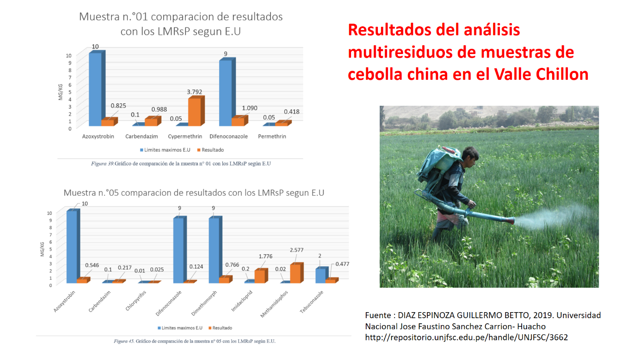
Por lo indicado, la mejor estrategia para enfrentar de manera preventiva las enfermedades infecciosas es facilitando a los consumidores alimentos saludables, mejor si estas han sido producidas con técnicas agroecológicas, que ya algunos productores o productoras lo vienen desarrollando en el país con el apoyo de la cooperación internacional y los consumidores consientes de los riesgos de consumir alimentos contaminados.
Para masificar este objetivo necesitamos la implementación de políticas nacionales para que los modelos de producción de alimentos deben ser sostenibles y amigables con el ambiente, los instrumentos legales ya existen (Ley producción Orgánica y Ecológica y su reglamente), lo que se necesita son recursos específicos para cumplir con los objetivos de la presente ley, una acción inmediata puede ser orientar los recursos que se están destinando como parte de la emergencia sanitaria para apoyar a través de compras directas a los productores agroecológicos, de esta manera se estaría proveyendo alimentos saludables a las familias vulnerables y fortalecer sus defensas para enfrentar la posible infección por coronavirus.
De igual manera, para facilitar el acceso a alimentos saludables a todos los consumidores se requiere el apoyo del Estado para que los agricultores transiten hacia la producción agroecológica y rompan su dependencia al uso indiscriminado de agrotoxicos. Esa ruptura tecnológica pasa por generar un cambio en el modelo de producción actual hacia un modelo que se sustente en la diversificación productiva, economía circular y la resiliencia. Lo que necesitamos es construir sistema productivo que nos garantizan un alto grado de diversificación, que nos ayude a recuperar la biodiversidad y un buen nivel productividad, condiciones necesarias para que la producción de alimentos no signifique destrucción del ambiente, por el contrario, el modelo alternativo debe ser el mecanismo para una buena convivencia de la familia productora con la naturaleza.
La naturaleza nos la lanzado una alerta global, nos está diciendo que la especie humana es la directa responsable del cambio climático y las pandemias, su capacidad invasora a permitido la manipulación de la vida silvestre y ha creado un nexo para que los patógenos salten a la especie humana, por ello construir modelos productivos que respeten y valoren los ecosistemas naturales va ser fundamental para lograr la resiliencia y la sostenibilidad.

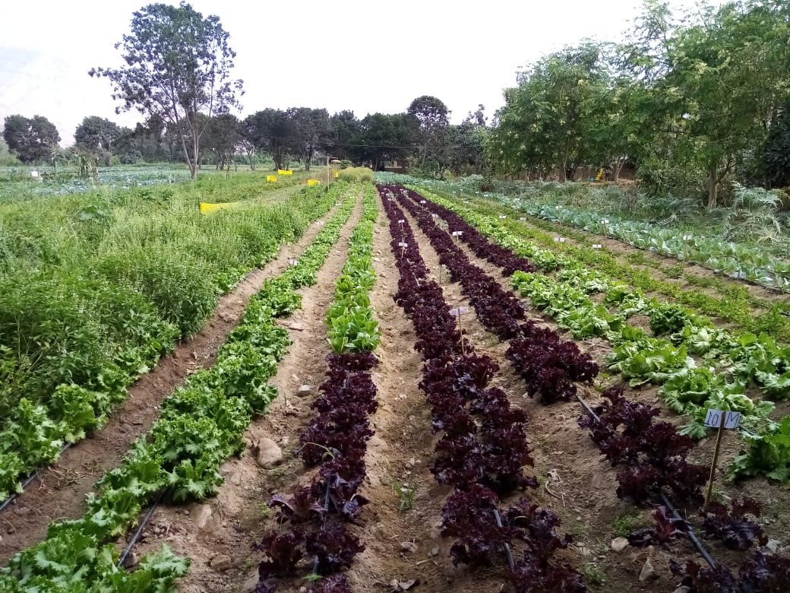

Luis Gomero Osorio: Docente de la Universidad Científica del Sur- Perú, Coordinado de la Red de Acción en Agricultura Alternativa y Productor Orgánico.
http://repositorio.unjfsc.edu.pe/handle/UNJFSC/3662
https://www.senasa.gob.pe/senasa/descargasarchivos/jer/SUB_SECC/Aprueban%20reglamento%20de%20la%20Ley%2029196,%20Ley%20de%20Promocion%20de%20la%20P.O..pdf
https://amp-theguardian-com.cdn.ampproject.org/c/s/amp.theguardian.com/world/2020/mar/25/coronavirus-nature-is-sending-us-a-message-says-un-environment-chief?fbclid=IwAR0HnwRlUG8TAhjPShQnLanq4GHX_yd4eA-UFL5O1Z_mIS30obbhl6e8xV4

